臺南市後壁國中100學年度生涯發展教育—經費執行成果
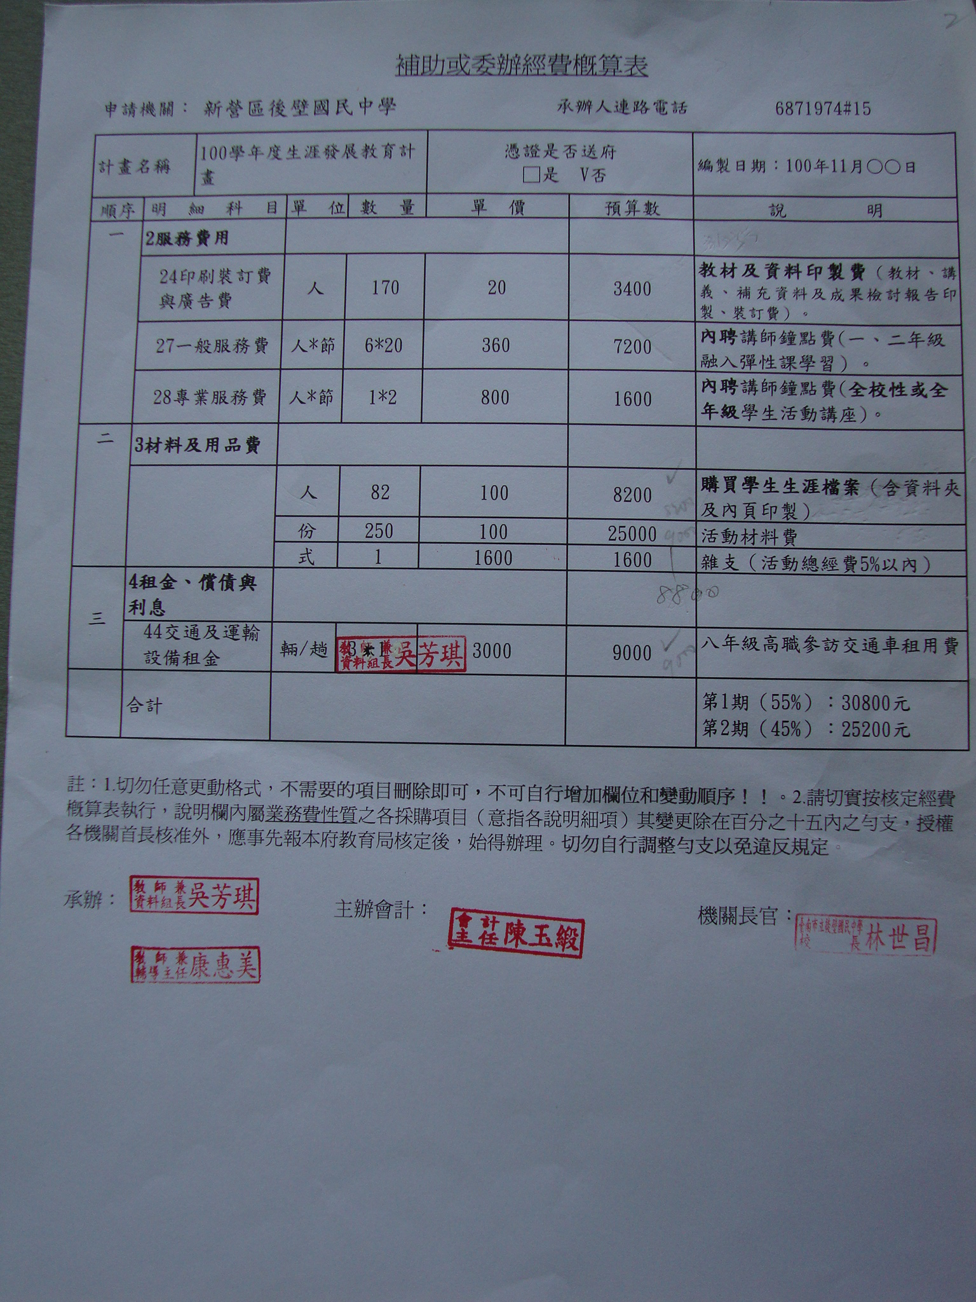 | 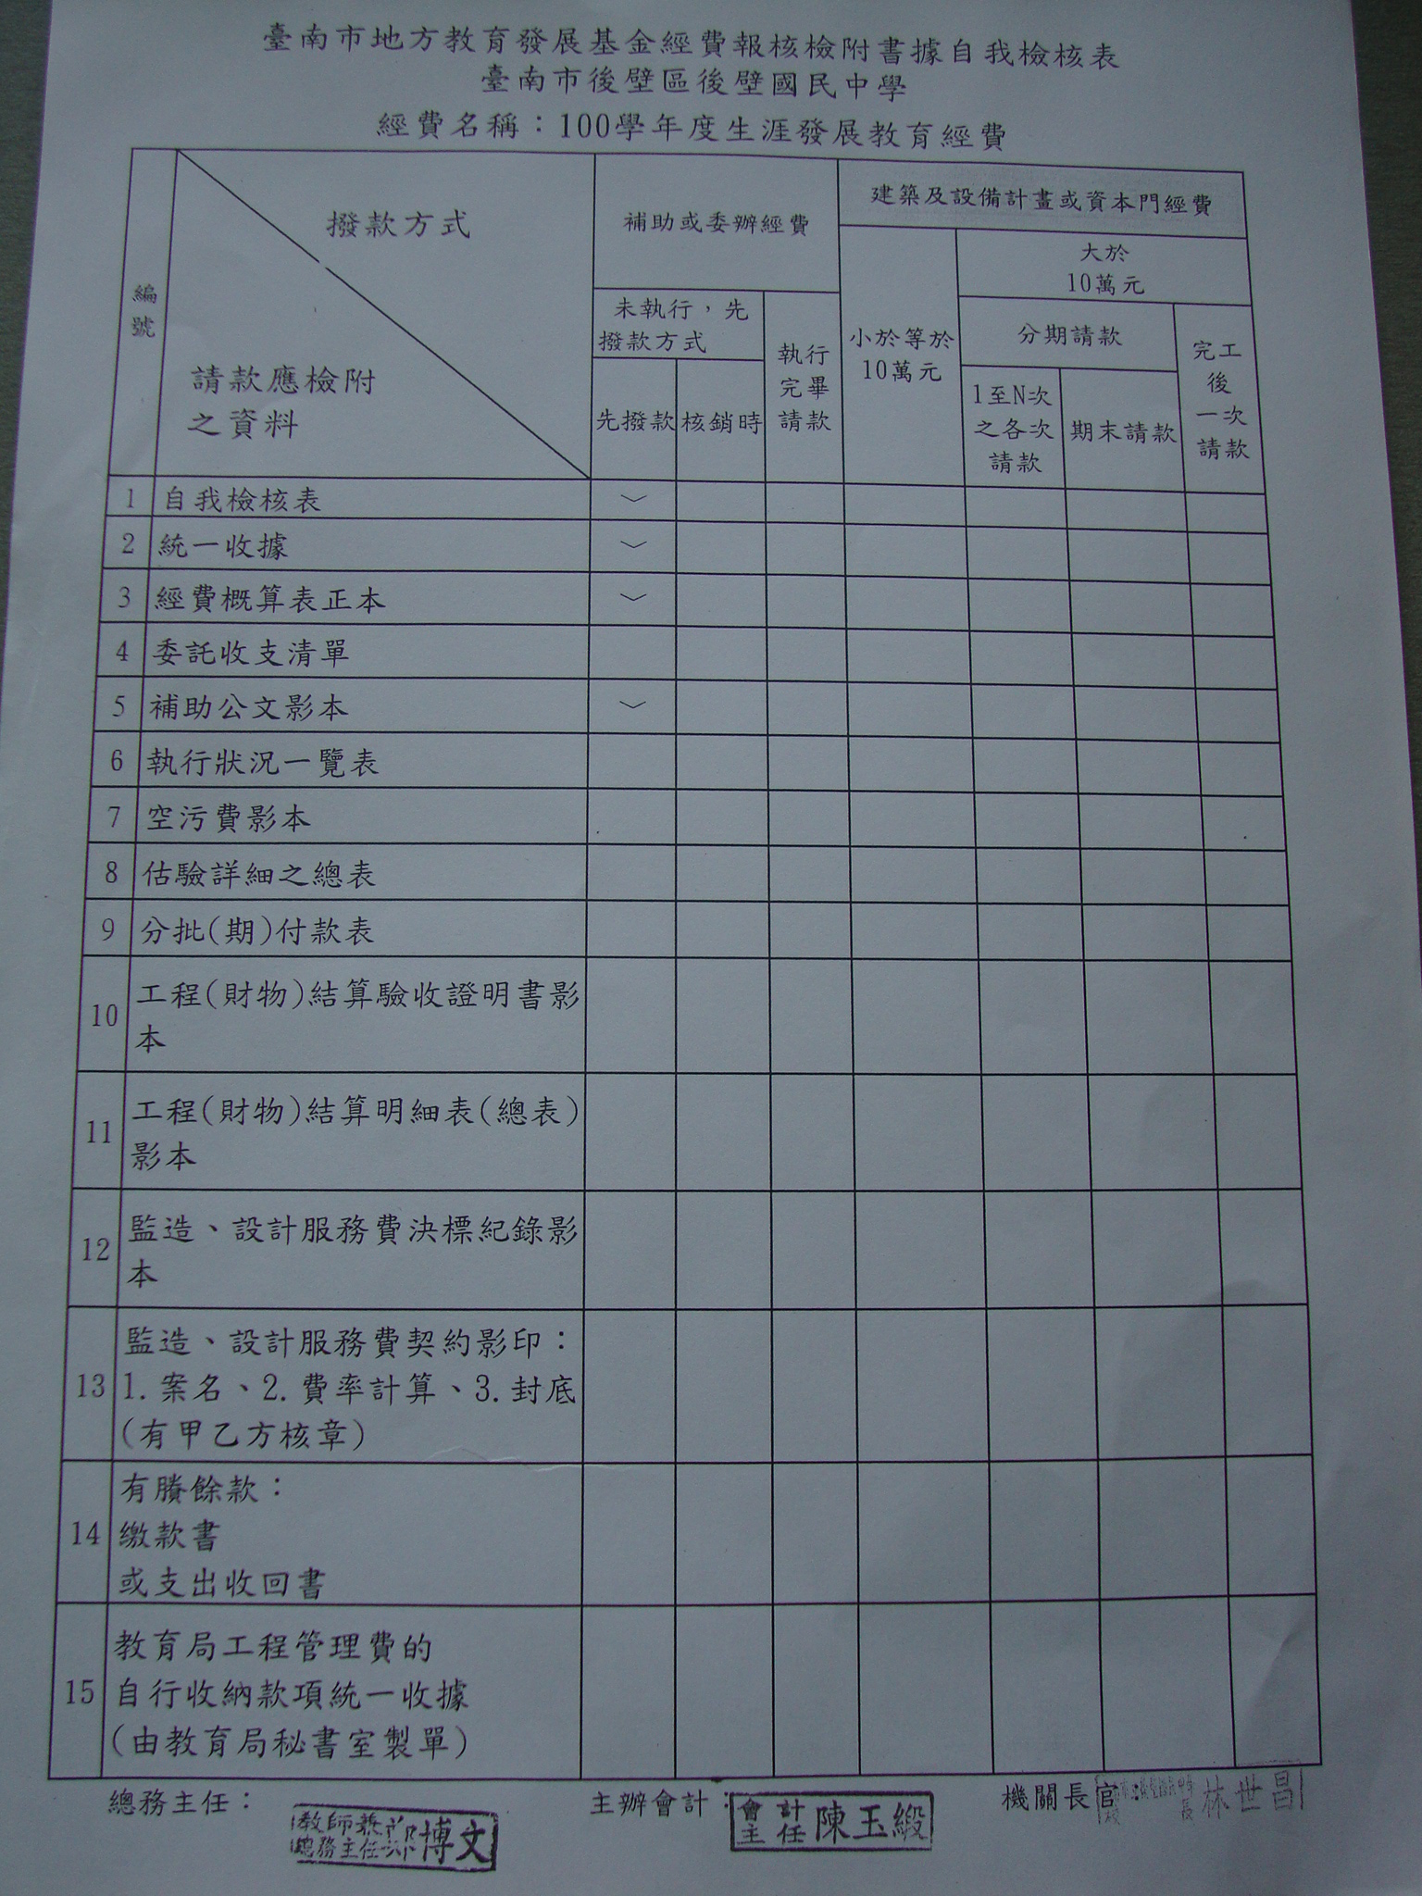
概算表 | 委託收支清單
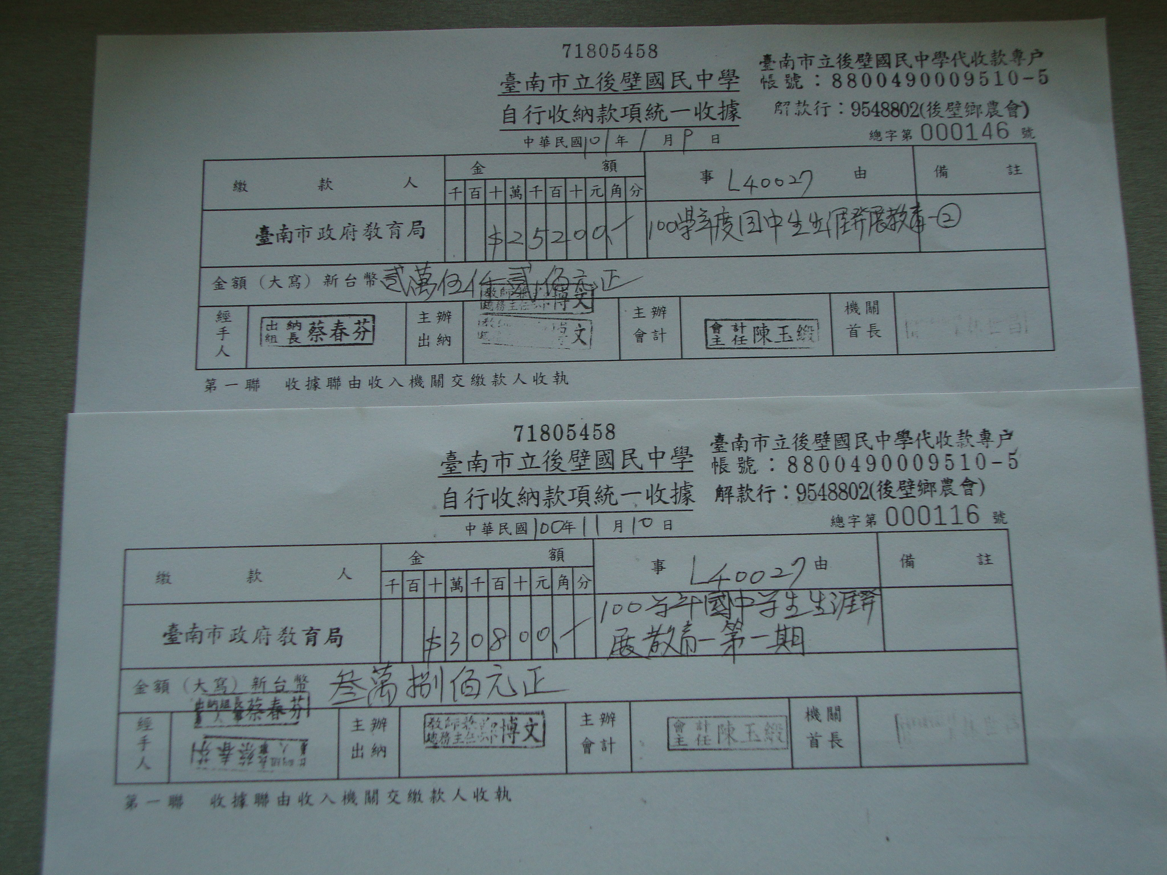
第一、二期統一收據

